English Guide (Departamento de Inglés)

Name: Date: ________ Semana del 30 de Junio al 3
de Julio
Class: 3ºs Medios

Objetivo:- Leer y demostrar comprensión de ideas principales e información relevante de
texto relacionado con el mundo del trabajo.
- Reconocer vocabulario temático, palabras y frases claves

Queridos alumnos en esta guía comenzaremos con actividades de la primera lección del texto de estudio

Actividades para la semana del 30 de Junio al 3 de Julio ( ítem 1 al 4)

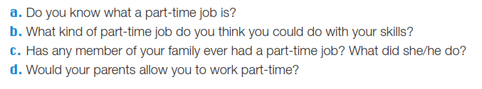

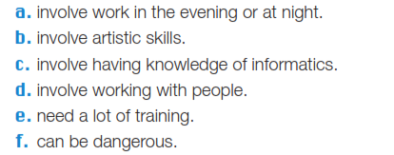

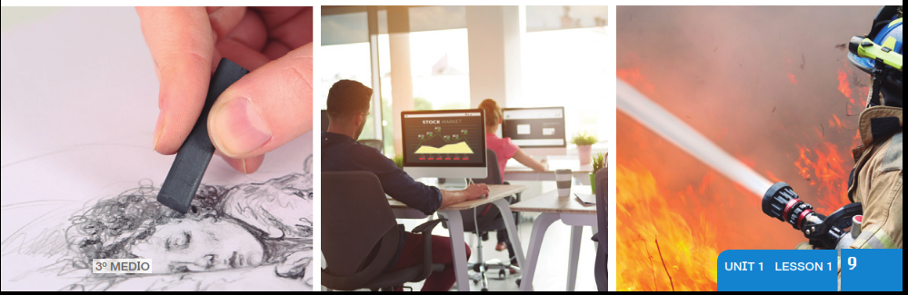
4. Write the meaning in Spanish of the following words. Use a dictionary.
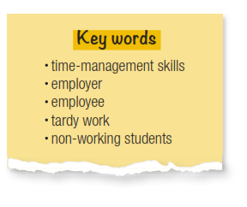
Actividades para la semana del 6 de Julio al 10 de Julio . ( item 5, Lectura de textos,/ Smart reading, Ejercicio 1. / Your Analysis, ejercicio 1 y 2 )
5. Read the texts carefully. Pay special attention to the new vocabulary.
 | 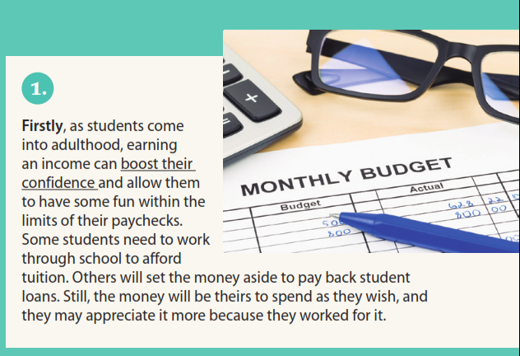
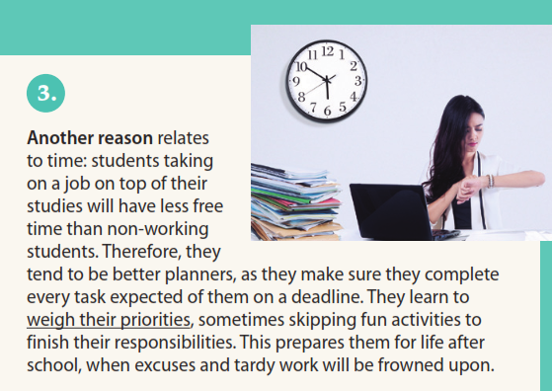

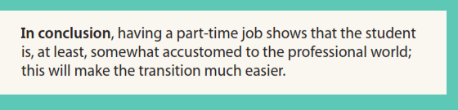
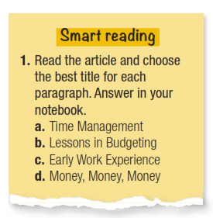 | 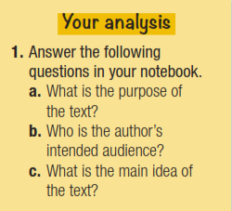  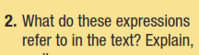  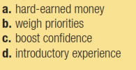

Autoevaluación Responde esta autoevaluación con una (X) frente a cada opción.
Siempre Nunca A veces
1. Leo y entiendo los objetivos de la guía

2. Leo y entiendo las instrucciones de cada ítem

3. Me concentro para realizar la guía en un tiempo moderado.

4. Entiendo en inglés el tema y vocabulario

5. Recurro y busco nuevas palabras en el diccionario

6. Demuestro una actitud positiva frente al aprendizaje del idioma
inglés.

Estimados alumnos envía esta guía a tu profesor correspondiente. Para consultas o dudas envía un mensaje o de lo contrario debes ir archivandolas en tu carpeta o cuaderno

Miss Bárbara Hernández barbarahernandez@maxsalas.cl
Miss Paola Villalobos Vicencio paolavillalobosvicencio@gmail.com
Miss Jenny Ordóñez jennyordonez@maxsalas.cl
Miss Janet Sepúlveda janettsepulveda@maxsalas.cl

